GAMBARAN ASUHAN KEPERAWATAN PADA ANAK PENDERITA HEMOFILIA PADA NYERI SAAT PERDARAHAN

KARYA TULIS ILMIAH

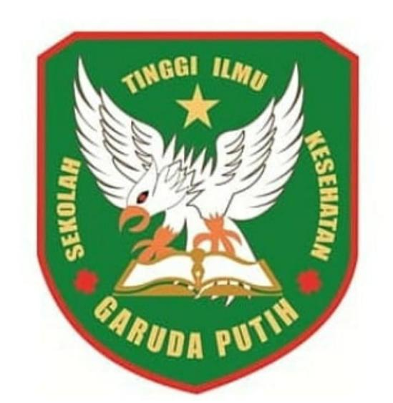

DISUSUN OLEH :
NASYA LORESA DINI PUTRI
2019.20.1528

PROGRAM STUDI D-III KEPERAWATAN
SEKOLAH TINGGI ILMU KESEHATAN GARUDA PUTIH
TAHUN 2022

